Муниципальное бюджетное общеобразовательное учреждение
«Средняя общеобразовательная школа №24»

Социальный проект "Квилт - ЗОЖ"
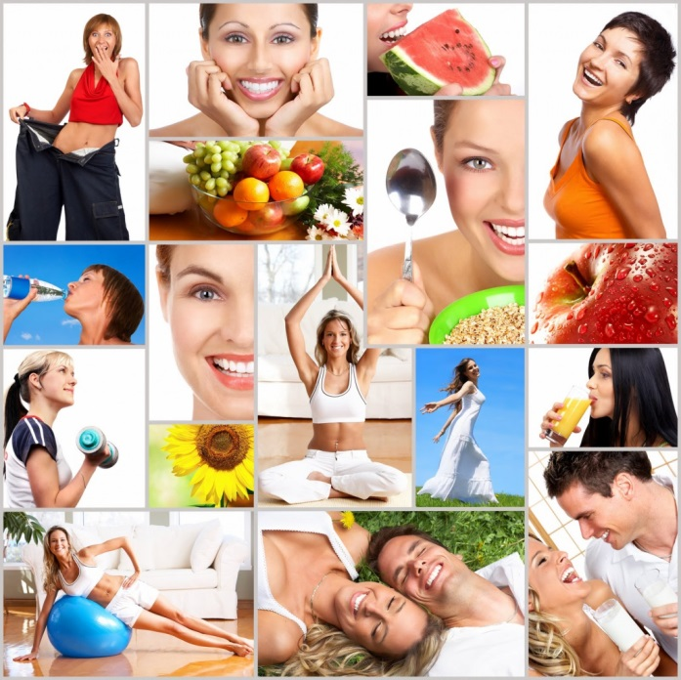

Автор и руководитель проекта:
Егорова М.А.,педагог-психолог

Курган,
2016
ПРОЕКТ « Жить здоровым-здорово!»

- Форма реализации проекта: изготовление квилта «Люди здорового образа жизни»
- Автор проекта: Егорова М.А. –педагог-психолог МБОУ СОШ №24.
- Целевая аудитория проекта: обучающиеся МБОУ «СОШ» № 24
- Количество исполнителей проекта: 26 обучающихся 8А класса
- Сроки реализации проекта: ноябрь-декабрь 2016г.
- Актуальность проекта и проблема, на которую направлен проект:
За десять предыдущих лет произошли значительные изменения в нормативно-правовом обеспечении антинаркотического законодательства, 1.Указом Президента Российской Федерации от 9 июня 2010 года № 690 утверждена «Cтратегия государственной антинаркотической политики Российской Федерации до 2020 года»;
2.Распоряжением Правительства Российской Федерации от 30 декабря 2009 года № 2128-р утверждена «Концепция реализации государственной политики по снижению масштабов злоупотребления алкогольной продукцией и профилактике алкоголизма среди населения Российской Федерации на период до 2020 года»;
3. Распоряжением Правительства Российской Федерации от 23 сентября 2010 года № 1563-р утверждена «Концепция осуществления государственной политики противодействия потреблению табака на 2010–2015 годы»;
4 Указ Президента РФ от 1 июня 2012 года № 761 «О Национальной стратегии действий в интересах детей на 2012–2017 годы»
5.С 1 сентября 2013 года вступил в силу новый Федеральный закон от 29 декабря 2012 года № 273-ФЗ «Об образовании в Российской Федерации», который не только подчеркнул важность и необходимость усиления работы по профилактике наркомании и других пагубных зависимостей среди детей и молодежи, но в статье 41 «Охрана здоровья обучающихся» данного Закона четко определил, что она в себя включает, а именно: профилактику и запрещение курения, употребления алкогольных, слабоалкогольных напитков, пива, наркотических средств и психотропных веществ, их прекурсоров, аналогов и других одурманивающих веществ.
Таким образом, проблему профилактики употребления психоактивных веществ необходимо рассматривать в более широком контексте – в контексте укрепления здоровья.
В современном виде первичная профилактика употребления ПАВ носит позитивную направленность, предполагает парадигму снижения спроса и ориентирована, прежде всего, на интактную (не употребляющую психоактивных веществ) целевую группу подростков и молодежи, исходя из принципа дифференцированности профилактических воздействий.
Профилактические мероприятия позитивной направленности минимально освещают информацию, связанную с ПАВ, акцент переносится на получение знаний, умений и навыков нормативного функционирования личности в обществе.
В новой Концепции определены основные приоритеты первичной профилактики, базирующиеся на принципах позитивной профилактики, – развитие культуры здорового и безопасного образа жизни, формирование социально значимых ресурсов личности, включающих систему базовых ценностей – созидания, творчества, духовного и нравственного совершенствования человека.
Исследователями установлено, что формирование у человека позитивного отношения к окружающему миру, желания вести здоровый образ жизни более эффективно, чем запугивание последствиями употребления ПАВ.
В современных школах существуют различные формы и методы профилактической работы, которые может использовать в своей деятельности педагог. Мы решили изготовить квилт.
Квилт -а; м. (от англ. quilt - стёганое одеяло) - стеганое лоскутное одеяло. По традиции, его шили всей семьей, иногда вместе с соседями и знакомыми, собираясь в круг за столом и - слово за слово, стежок за стежком, лоскут к лоскуту - создавая порой удивительное по красоте полотно. И неизвестно, что было важнее - само ли одеяло или та атмосфера общности и взаимопонимания, которыми сопровождается процесс работы. Пропагандируя здоровый образ жизни, мы решили создать квилт из элементов информации о людях, которые прожили долгую и плодотворную жизнь, отказавшись от отравления алкоголем и табачным дымом. КВИЛТом теперь мы называем секции соединенных вместе полотен, сшитых в память о тех, кто является для нас образцом, с кого нужно брать пример.

- Цель и задачи проекта:
Цель- формирование здорового образа жизни.
Задачи:
-поиск информации о людях, проживших долго, принесших пользу обществу и ведущих и пропагандирующих здоровый образ жизни;
-формирование интереса к здоровому образу жизни;
-формирование уважения к людям, ведущим ЗОЖ;
-создание квилта.
8. Механизм реализации проекта:
1 этап –подготовительный ( поиск информации о людях, проживших долго, принесших пользу обществу и ведущих и здоровый образ жизни –ноябрь 2016г.)
2 этап: декабрь 2016г.-основной –обсуждение отобранных кандидатур и создание квилта
3 этап: декабрь 2016г.– выставка квилта в рекреации школы.
- Партнеры, привлеченные к реализации проекта: родительская общественность, педагогический коллектив.
- Результаты реализации проекта: стремление к ведению здорового образа жизни.

Методический паспорт воспитательного проекта.
Тема проекта: "Квилт - ЗОЖ"
Предмет: воспитательная работа, профилактика ПУПАВ.
Класс: 8а
Возраст:14 лет.
Состав участников: однокласссники.
Время работы над проектом: ноябрь-декабрь 2016 года.
Форма работы: внеурочная.
Форма организации детей: индивидуальная, групповая.
Тип проекта: воспитательный
Мотивация к познанию, к работе: личный интерес учащихся.
Цели обучения, развития, воспитания при работе над проектом:
-научить ориентироваться в потоке информации:
-анализ полученной информации;
-формирование знаний о технике квилта в творчестве и деятельности;
-формирование интереса к здоровому образу жизни;
-формирование уважения к людям, ведущим ЗОЖ;
Информационно-техническое освещение: компьютер, принтер.
Дополнительно-привлекаемые специалисты: родители, педагоги.
Проблема проекта: профилактика употребления ПАВ
Цель: - формирование здорового образа жизни
Продукт проекта- квилт
Содержание | Сроки | Ответственные
Подготовительный этап  Мотивация и организация координаторов проекта | Ноябрь 2016г.  11 ноября | Педагог-психолог Егорова М.А.
Основной этап | Ноябрь-декабрь | Педагог-психолог Егорова М.А
Поиск информации обучающимися | 14-21 ноября | Педагог-психолог Егорова М.А., родители
Анализ и печать на разноцветной бумаге | 21 ноября по 5 декабря | Педагог-психолог Егорова М.А. родители
Соединение эпизодов в квилт | С 6 по 10 декабря | Педагог-психолог Егорова М.А.
Экспозиция квилта в рекреации школы | С 12 по 19 декабря | Педагог-психолог Егорова М.А.
Заключительный этап  Викторина среди 8-9 классов на тематику квилта | 21 декабря | Педагог-психолог Егорова М.А.
Положительные моменты работы над данным проектом:
1.Умение найти и проанализировать материал.
2.Развитие умений работы в группе, развитие коммуникативных навыков.
3.Участие в пропаганде здорового образа жизни.

